ОДЕСЬКИЙ НАЦІОНАЛЬНИЙ УНІВЕРСИТЕТ ІМЕНІ І. І. МЕЧНИКОВА
(повне найменування закладу вищої освіти)

Біологічний факультет
(повне найменування факультету)

Кафедра мікробіології, вірусології та біотехнології
(повна назва кафедри)

Кваліфікаційна робота
на здобуття ступеня вищої освіти «Магістр»
«Вплив умов культивування на утворення антимікробних речовин представниками роду Bacillus, ізольованими з гідробіонтів Чорного моря»
(тема кваліфікаційної роботи українською мовою)

«The influence of cultivation conditions on the antimicrobial substance production by Bacillus genus representatives
isolated from the Black Sea hydrobionts
(тема кваліфікаційної роботи англійською мовою)

Виконала: здобувачка заочної форми навчання
091 Біологія
спеціальності
(код, назва спеціальності)
Освітня програма | Мікробіологія і вірусологія
(назва)

Єрмак Юлія Юріївна
(прізвище, ім’я, по-батькові здобувача)

Керівник | к.б.н., доцент Русакова М. Ю.
(науковий ступінь, вчене звання, прізвище, ініціали) |  | (підпис)
Рецензент | к.б.н., доцент Черничко К. Й. | (підпис)
(науковий ступінь, вчене звання, прізвище, ініціали)

Рекомендовано до захисту: Захищено на засіданні ЕК № ____
Протокол засідання кафедри протокол № __від ____.____.20___ р.
__________________________ Оцінка______________/______/_____
№ ___ від ____.____. 20_____ р. (за національною шкалою/шкалою ЕСТS/ бали)
Завідувачка кафедри Голова ЕК
_______ ________________ ________ ______________
(підпис) (прізвище,ім’я) (підпис) (прізвище,ім’я)

Одеса 2023
АНОТАЦІЯ
Досліджено антибіотичну активність екзометаболітів, що продукуються штамами Bacillus subtilis МН6, Bacillus cereus МН9 та Bacillus atrophaeus МН4 щодо тест-мікроорганізмів Staphylococcus aureus ONU 536 та Escherichia coli ONU 458.
Результати, що було отримано в процесі дослідження, показали, що синтез відповідних сполук досліджуваними штамами бацил та їх накопичення у середовище культивування призвели до пригнічення росту індикаторних штамів. Для екзометаболітів штамів B. subtilis та B. cereus інгібуючий ефект був більш вираженим, ніж для B. atrophaeus.
Роботу викладено на 41 сторінки, вона містить 3 таблиці, 9 рисунків. Наведено посилання на 50 джерел літератури (50 латиницею).

Ключові слова: Bacillus sp., антибіотики, вторинні метаболіти, пригнічуюча активність

The antibiotic activity of exometabolites produced by strains of Bacillus subtilis МН6, Bacillus cereus МН9 and Bacillus atrophaeus МН 4 towards the test microorganism Staphylococcus aureus ONU 536 and Escherichia coli ONU 458 was studied.
The results obtained during the research showed that the synthesis of the relevant compounds by the tested Bacillus strains and their accumulation in the culture medium led to inhibition of the indicator strain growth. For exometabolites of B. subtilis and B. cereus strains, the inhibitory effect was more denoted than for B. atrophaeus.
Course work is expounded on 41 pages, it contains 3 tables, 9 figures. It provides links to 50 references (50 latinic).

Key words: Bacillus sp., antibiotics, secondary metabolites, inhibition activity

ЗМІСТ
ВСТУП ……………………………………………………………………….. |  |  |  | 4
 | ОГЛЯД ЛІТЕРАТУРИ…………………………………………………… |  |  | 6
 | 1.1. | Шляхи створення нових антибіотиків…………………………… |  | 6
 | 1.2. | Антибіотики мікробного походження…………………………… |  | 8
 | 1.3. | Представники роду Bacillus – продуценти сполук з протимікробними властивостями……………………………….. |  | 11
 | 1.4. | Природа сполук з антибіотичними властивостями, що продукуються бацилами, та особливості їх синтезу……………………. |  | 12
2. | МАТЕРІАЛИ ТА МЕТОДИ ДОСЛІДЖЕНЬ………………………….. |  |  | 22
 | 2.1. |  | Досліджувані мікроорганізми та умови їх культивування…… | 22
 | 2.2. |  | Дослідження росту штамів бацил у рідкому поживному середовищі………………………………………………………… | 23
 | 2.3. |  | Якісне визначення здатності до антагонізму у досліджуваних штамів бацил………………………………………………. | 24
 | 2.4. |  | Екстракція сполук, що утворювались під час культивування досліджуваних штамів бацил……..…………………………… | 25
3. | РЕЗУЛЬТАТИ ДОСЛІДЖЕНЬ ТА ЇХ ОБГОВОРЕННЯ ……………... |  |  | 26
 | 3.1. | Здатність досліджуваних бацил до антагоністичної активності………………………………………………………….. |  | 26
 | 3.2. | Характеристика розвитку досліджуваних штамів бацил у рідкому поживному середовищі………………………………… |  | 27
 | 3.3. | Дослідження протимікробної активності екзометаболітів окремих штамів бацил……………………………………. |  | 29
УЗАГАЛЬНЕННЯ…………………………………………………………… |  |  |  | 32
ВИСНОВКИ………………………………………………………………….. |  |  |  | 33
СПИСОК ЛІТЕРАТУРИ…………………………………………………… |  |  |  | 34
ВСТУП
Резистентність до протимікробних препаратів є гострою проблемою охорони здоров’я через появу нових штамів стійких до людини патогенів і одночасне зростання резистентності до багатьох лікарських засобів [Danquah et al., 2022].
Існує багато мікроорганізмів, які виробляють біоактивні сполуки з антибактеріальною, протигрибковою та цитотоксичною активністю. Ці мікроорганізми можуть виробляти різні класи хімічних сполук, таких як антибіотики, антіфунгальні речовини та інші біологічно активні речовини [Tortorella et al., 2018].
Види роду Bacillus є одним із найбільших джерел біоактивних природних сполук, які характеризуються широким спектром антибіотичної активності і виробляються як низькомолекулярні поліпептиди за рибосомальним або нерибосомальним механізмами синтезу. Кількість антибіотиків, які синтезуються бацилами наближається до 167, з яких 66 похідних отримується від Bacillus subtilis, 23 − від Bacillus brevis, інші пептидні антибіотики виробляються іншими видами роду Bacillus [Wang et al., 2015].
Більшість з відповідних антибіотиків, що синтезуються бацилами, мають багатофункціональні властивості, включаючи на тлі протимікробної, активності, ще противірусну, протизапальну та антиадгезивну. Так, було показано, що антимікробний сурфактин, що належить до амфіпатичних циклічних гептапептидів з хіральною послідовністю, який продукується B. amyloliquefaciens діє як антимікробний засіб щодо Candida albicans, Staphylococcus aureus і Escherichia coli [Tortorella et al., 2018].
Найбільш частими тест-мікроорганізмами, які є чутливими до дії відповідних сполук бацил є S. aureus, Micrococcus lutea, E. coli, Pseudomonas aeruginosa, C. albicans та ін. [Audrain et al., 2015].
Такий широкий спектр синтезованих біологічно активних сполук надає можливості до застосування бацил у багатьох сферах, в тому числі харчової, фармацевтичної, сільськогосподарської, екологічної та ін.
Мета дослідження полягала у визначенні та порівнянні антибіотичної активності екзометаболітів, що продукуються штамами Bacillus subtilis МН6, Bacillus cereus МН9 та Bacillus atrophaeus МН4 щодо тест-культур Staphylococcus aureus ONU 536 and Escherichia coli ONU 458.
Для виконання зазначеної мети даного дослідження були поставлені наступні завдання:
1. Визначити термін розвитку та термін початку стаціонарної фази для досліджуваних штамів бацил.
2. Визначити здатність досліджуваних представників роду Bacillus до антагоністичної активності.
3. Охарактеризувати розвиток досліджуваних штамів бацил у рідкому поживному середовищі
4. Визначити спектр протимікробної активності екзометаболітів, що синтезуються досліджуваними штамами бацил.
Об’єкт дослідження ˗ синтез вторинних метаболітів представниками роду Bacillus.
Предмет дослідження ˗ рівень протимікробної активності екзометаболітів, які продукуються представниками роду Bacillus.

1. ОГЛЯД ЛІТЕРАТУРИ
1.1. Шляхи створення нових антибіотиків
Антибіотиками називаються низькомолекулярні речовини, які розрізняються за хімічною структурою. Загальне в цих сполуках є те, що, залишаючись продуктами життєдіяльності мікроорганізмів, вони в дуже малих концентраціях порушують ріст мікроорганізмів. Більшість антибіотиків належать до вторинних метаболітів, так званих ідіолітів [Aminov, 2010].
Антибіотики та інші вторинні метаболіти синтезуються у відповідь на фізіологічний стрес через обмеження поживних речовин (наприклад, у відповідь на обмеження джерел фосфатів або легкозасвоюваних джерел Карбону та Нітрогену). Вторинні метаболіти, накопичені у відповідь на обмеження поживних речовин, можуть служити біохімічними сигналами, що запускають диференціювання мікроорганізмів, або як протимікробні антагоністичні засоби, що пригнічують ріст конкуруючих мікроорганізмів [Hutchings et al., 2019].
Роль у природі антибіотиків та інших вторинних метаболітів була предметом інтенсивних дискусій впродовж багатьох років. Антибіотики можуть бути антагоністичними агентами для боротьби з бактеріями та іншими мікроорганізмами або ефекторними молекулами, які запускають фізіологічну або морфологічну диференціацію.
Антибіотики на відміну від інших продуктів життєдіяльності характеризуються двома основними ознаками:
1. Мають високу біологічну активність стосовно чутливих до них організмів, на відміну від органічних кислот, спиртів й їм подібних сполук,. Навіть у дуже низьких концентраціях виявляють високий фізіологічний ефект. Наприклад, пеніцилін у концентрації 0,000001 г/мл виявляє чітко виражену бактерицидну дію щодо чутливих до нього видів бактерій.
2. Антибіотики характеризуються вибірковістю дії. Кожна з таких сполук виявляє свою біологічну дію лише стосовно окремих, цілком визначених організмів або груп організмів, не роблячи при цьому помітного ефекту на інші форми живих істот. Наприклад, бензилпеніцилін затримує розвиток представників тільки деяких грампозитивних бактерій (коків, стрептококів) і не спричинює дії на грамнегативні мікроорганізми, гриби або інші групи організмів [Reygaert, 2018].
Значення виробництва антибіотиків для штаму-продуценту досі залишається неясним. Синтез антибіотиків може мати екологічне значення для життя таких мікроорганізмів у природі: це може надати їм певну перевагу над іншими бактеріми в конкуренції за поживні речовини та середовище існування, але серйозні дослідження, які підтверджують цю гіпотезу, дуже обмежені [Foster et al., 2010].
Як вторинні метаболіти, антибіотики можуть відігравати певну регуляторну роль під час диференціювання, можливо, діючи як тимчасові інгібітори. Тут важливо зауважити, що більшість нових антибіотиків були виявлені емпіричними методами скринінгу, які не мають жодної схожості з умовами in vivo; тому може статися, що антибіотики, які виявляються in vitro, виробляються в низьких кількостях або навіть не виробляються взагалі in vivo [Prescott, 2014].
З промислової точки зору вдосконалення штамів, що продукують антибіотик, традиційно проводилося за допомогою класичних процедур, таких як випадковий мутагенез або злиття протопластів. Однак з моменту розробки технології рекомбінантної ДНК було розроблено багато підходів для підвищення ефективності шляхів біосинтезу антибіотиків. Мета полягає не тільки в тому, щоб збільшити виробництво, але й отримати нові кінцеві продукти − і навіть маніпулювати шляхами, щоб спрямувати біосинтетичні шляхи в одному конкретному напрямку (зазвичай для збільшення виробництва одного конкретного антибіотика) [Mancuso et al., 2021].
Останні технологічні досягнення спонукали вчених виробляти синтетичні протимікробні засоби шляхом хімічної та структурної модифікації природних продуктів щодо подолання стійкості мікроорганізмів до вже існуючих антибіотиків. Зокрема, ступеневий синтез, структурований дизайн і рентгенівська кристалографія дозволили виготовити та візуалізувати нові протимікробні препарати з первинних клітинних ліній. Типовим прикладом є оксепанопролінамід, похідне лінкозаміду, який продемонстрував більшу схильність до пригнічення АТФ-зв’язувального ферменту мікроорганізмів та проявив підвищений терапевтичний ефект щодо резистентних до вихідної сполуки штамів бактерій [Sun et al., 2019; Mancuso et al., 2021].
Отже, враховуючи появу різноманітних штамів резистентних мікроорганізмів і появу сучасних інструментів, необхідні нові докази для покращення біорозвідки нових протимікробних засобів.

1.2. Антибіотики мікробного походження
Оскільки природні ресурси є практично невичерпними, більшість світового біорізноманіття ще належить дослідити. Існують мільйони прокаріотів і еукаріотів, зокрема рослини, тварини і мікроорганізми, які існують у природі та можуть стати джерелом біологічно активних сполук з різними корисними властивостями [Berdy, 2012].
Крім того, через різноманітність прокаріотичних організмів, спричинене екологічними та навколишніми факторами, мікроорганізми, які мешкають в унікальних та екстремальних середовищах, наприклад, таких як шахтні озера та гіпераридні пустелі, можуть бути перспективними продуцентами сполук з унікальними властивостями [Sayed et al., 2020].
Мікроорганізми визнані продуцентами біоактивних сполук з антибактеріальною, протигрибковою та цитотоксичною активністю. Знову ж таки, виробництво функціонально багатих вторинних метаболітів дозволяє їм процвітати в різноманітних умовах навколишнього середовища. Нещодавно дослідники звернули увагу на мікроорганізми як на невикористані джерела для отримання нових антимікробних агентів через їхні відмінні біологічні властивості. Зокрема, винайдення найсучаснішої молекулярної біології, генетичних, геномних і обчислювальних інструментів полегшило видобуток мікробних структурних систем для інтенсифікації процесу отримання терапевтичних засобів [Maghembe et al., 2020].
Саме представники бактерій та грибів переважно досліджуються як потенційні джерела нових антимікробних засобів. Мікроорганізми можуть виробляти тисячі сполук з бактеріостатичною або бактерицидною активністю [Butler et al., 2013] (табл. 1).

Таблиця 1
Сполуки з антимікробними властивостями, що продукуються мікроорганізмами [Hutchings et al., 2019]
Мікроорганізм-продуцент | Сполука | Клас речовин | Вид антимікробної активності
Marinactinospora thermotolerans | Maртіапептид A | Циклічні  Пептиди | S. aureus, M. luteus, B. subtillis,  B. thuringiensis
Streptomyces scopuliridis | Дезотамід B | Циклічні  Пептиди | S. aureus, S. aureus
Streptomyces drozdowiczii | Maрфомицини A, B, E | Циклічні  Пептиди | M. luteus
Verrucosispora spp. | Aбиссоміцин C | Спіротетронати полікетидів | Метицилін-резистентний S. aureus, ванкоміцин-резистентний S. aureus
Streptomyces spp. | Лобофорин F | Спіротетронати полікетидів | S. aureus, E. feacalis
Streptomyces sp. | Кабоксиміцин | Алкалоїд | S. epidermis, S. lentus, B. subtillis
Streptomyces niveus | Maрфуракіноцин A, D | Похідні сесквітерпенів | S. aureus, метицилін-резистентний S. aureus
Lactococcus lactic subsp. lactis | Нізин А | Бактеріоцини | E. faecalis, S. equinus, S. epidermidis S. aureus, S. uberis, S. dysgalactiae, S. agalactiae, S. suis, M. avium
Enterococcus faecium AL41 | Ентероцин М | Бактеріоцини | Campylobacter spp., Clostridium spp.
Streptococcus gallolyticus subsp. macedonicus ST91KM | Мацедоцин ST91KM | Бактеріоцини | S. agalactiae, S. dysgalactiae, S. uberis, S. aureus
Micromonospora species ATCC 53803 | Спартанамицин В | Похідне гідроксі-амінокарбонових  кислот | C. albicans, A. cladosporium, Cryptococcus spp.
Bacillus subtilis | Ітурин А та його похідні | Ліпопептиди | Фітопатогенні гриби
Bacillus cereus | Азоксибацилін, Бацереутин, Циспентацин, Мікоцереїн | β-лактами | Aspergillus spp., Saccharomyces spp., C. albicans
B. lichenformis | Ліхенєцидін,  Бацитрацин | Поліпептид | Грампозитивні бактерії
Ці сполуки зазвичай є продуктами вторинного метаболізму і беруть участь у виживанні бактерій [Bеrdy, 2012]. Наприклад, циклічні пептиди − матіапептид А, дестотамід В, марфоміцини А, В, Е; похідні полікетидів − абісоміцин C, лобофорин F, H, а також алкалоїди та похідні сесквітерпенів, кабоксаміксин і мафурахіноцини A, D, виділені з бактерій, мають антимікробні властивості, пригнічуючи ріст клінічно резистентних штамів бактерій, включаючи Staphylococcus aureus, зокрема метицилін-резистентний золотистий стафілокок, Micrococcus luteus, Bacillus subtilis і Enterococcus faecalis. Подібним чином, аналоги амбуєвої кислоти, класи пеніциклонів; аналоги депсидону, групи спітомастиксону; похідні ксантонів, емериксантонів та енгіодонціумсонів, що отримають із культур деяких видів грибів, виявляють протиінфекційну активність щодо грамнегативних бактерій, Escherichia coli та Klebsiella pneumonia, а також кількох інших грампозитивних патогенних бактерій. Крім того, аналізи in vivo та in vitro також продемонстрували протиінфекційний потенціал інших біологічно активних сполук, що синтезуються ціанобактеріями, мікроводоростями та дріжджами [Jubeh et al., 2020; Danquah et al., 2022].
Численні дослідження описували речовини з бактерицидною або протигрибковою активністю, що утворюються під час вторинного метаболізму мікроорганізмів, які можуть бути застосовані для лікування хвороб людини, тварин і рослин.
Переважна частина відомих на сьогоднішній день антибіотиків мікробного походження виділена з актинобактерій, а лідером у виробництві антибіотиків є рід Streptomyces [Hegemann et al, 2023]. Окрім стрептоміцетів серед актинобактерій, важливими та наразі активно досліджуваними потенційними продуцентами є «рідкісні» роди Actinomadura, Actinoplanes, Micromonospora, Nocardia, Saccharopolyspora, Streptosporangium, Streptoverticillium [Prescott, 2014].
Крім актинобактерій, найпоширенішими продуцентами є представники родів Bacillus (близько 800 сполук) і Pseudomonas (близько 600 сполук) [Bеrdy, 2012].
1.3. Представники роду Bacillus – продуценти сполук з протимікробними властивостями
Мікроорганізми роду Bacillus мають різні характеристики, які роблять їх корисними в різних сферах. У сільському господарстві було виявлено, що види бацил сприяють росту рослин, підвищують їх стійкість до стресових факторів та покращують якість ґрунту. Вони можуть модулювати ріст рослин, виробляючи рослинні гормони, що обумовлює їх потенціал щодо використання в розробці сільськогосподарських біопродуктів [Rukmini et al., 2015; Bahaddad et al., 2023].
В аквакультурі представники роду Bacillus діють як кишкові пробіотики, посилюючи ріст, імунну відповідь та стійкість до хвороб у водних організмів. Вони також допомагають покращити якість води, руйнуючи органічний детрит та зменшуючи нітритні відходи. Окремі види бацил також можуть діяти як бактерії, що порушують quorum sensing системи, деградуючи деякі з відповідних факторів, зокрема ацетил-гомосерин лактони, відповідальні за експресію факторів вірулентності у водних грамнегативних патогенів. Крім того, було виявлено, що бацили мають високу здатність до синтезу сполук з протигрибковими властивостями. Штам Bacillus cereus K12N був ідентифікований як мікроорганізм, який прискорює ферментацію органічних речовин та водночас пригнічує розвиток досить широкого спектру збудників мікозів [Tran et al., 2022; Zhia et al., 2023].
Представники роду Bacillus є аеробними, грампозитивними та спороутворюючими паличками. Вони каталазопозитивні, з досить широким спектром ферментативної активності, більшість з них рухливі. Бацили широко поширені в природі, їх можна знайти в повітрі, воді та ґрунті, а також визначено ті види, що можуть викликати розвиток інфекційних процесів, зокрема Bacillus anthracis, Bacillus cereus, Bacillus circulans, Bacillus coagulans, Bacillus brevis, Bacillus pumulus, Bacillus macerans, Bacillus subtilis, Bacillus sphaericus і Bacillus thuringiensis [Caulier et al., 2019].
Сьогодні ідентифіковано більше 40 видів бацил, які розподіляють на три групи в залежності від морфології спор. Група І (грампозитивні мікроорганізми з центральне або термінальне розташованою спорою еліпсоїдної або циліндричної форми, яка не змінює розміри вегетативних клітин) містить дві підгрупи: бактерії з крупними клітинами (B. cereus, Bacillus anthracis, Bacillus mycoides, Bacillus megaterium та Bacillus thuringiensis) та невеликі за розмірами бацили (Bacillus pumilus, Bacillus subtilis, Bacillus licheniformis). Група ІІ (грамваріабельні мікроорганізми, що утворюють центральне або термінальне розташовану спору, яка змінює форму клітини), до якої належать Bacillus coagulans, Bacillus circulans, Bacillus alvei, Bacillus macerans та Bacillus brevis. А також група ІІІ, що складається з грамваріабельних представників з термінальне або субтермінальне розташованою ендоспорою, більшою за розмірами, ніж вегетативна клітина: Bacillus sphaericus [Celandroni et al., 2019;Ortiz et al., 2019].

1.4. Природа сполук з антибіотичними властивостями, що продукуються бацилами, та особливості їх синтезу
Більшість досліджених антибіотиків, що продукуються штамами роду Bacillus, є поліпептидами низької молекулярної маси, які синтезуються за допомогою рибосомальних або нерибосомних механізмів [Zhia et al., 20203].
Ще у минулому сторіччі з ґрунту був виділений перший штам, що продукував граміцидин С та був описаний як B. brevis var. G.B. Цей продуцент граміцидину С спонтанно розпався на кілька морфологічних форм під час розвитку в рідкому поживному середовищі, які також відрізнялися морфологією колоній й при зростанні на поверхні щільного середовища з додаванням дріжджового екстракту. Нові варіанти B. brevis мали інші характеристики, ніж вихідна культура, включаючи здатність продукувати антибіотики. Схожі результати було отримано при дослідженні ендофітного штаму B. subtilis N, який також дисоціював на R- і S-форми. Обидві дисоційовані форми синтезували сполуки з різною антимікробною активністю, як за спектром, так й за рівнем активності [Swierstra et al., 2016; Wenzel et al., 2018].
Із граміцидинової фракції тиротрицину виділено чотири поліпептидні антибіотики: граміцидини А, В, С і D. Встановлено, що в них кількість граміцидину А переважає інші антибіотики. Так, деякі зразки містили 85% граміцидину А, 9% В, 6% С і сліди D. Різницю між граміцидином С і тиротрицином можна спостерігати навіть при виділенні антибіотика. Граміцидин С легко перетворювався на голчасті кристали під час випаровування спиртового екстракту, отриманого з бактеріальної маси, а тиротрицин за аналогічних умов залишається аморфним. Також було доведено, що біосинтез граміцидину С штамами бацил відбувається незалежно від утворення спор. Отже, цей антибіотик утворюється як під час спороутворення, так й тими клітинами, які активно розмножуються. Однак, при переході культури до масового спороутворення біосинтез граміцидину С пригнічується [Swierstra et al., 2016; Zhao et al., 2016].
Граміцидин С (молекулярна маса 1269) й тироцидин (з молекулярною масою М-1300), які виробляються B. brevis ATCC999 та АТСС 8185 відповідно, синтезуються за допомогою нерибосомального, але багатоферментного тіоматричного механізму (рис. 1) [Yang et al., 2016].
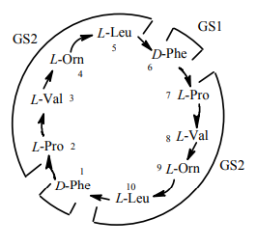 | 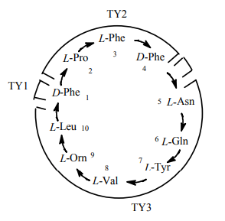
а | б
Рис. 1. Структурні формули граміцидину С (а) та тироцидину (б): активація амінокислот відбувається за допомогою мультифункціональних ферментів граміцидин С-синтетази 1 (GS1) 2 (GS2) типів, тироцидин-синтетази 1 (TY1), 2 (TY2) та 3 (TY3) типів [Wenzel et al., 2018]
Ці сполуки за хімічною будовою є малими циклічними пептидами. Біосинтез тироцидину вимагає трьох фракцій ферментів: тироцидину синтетази 1 (TY1, 100 кДа), тироцидинсинтетази 2 (TY2, 230 кДа) і тироцидинсинтетази 3 (TY3, 440 кДа).
Пептидний антибіотик бацитрацин (молекулярна маса якого досягає 1410), який продукують деякі штами B. licheniformis, також синтезується за допомогою багатофункціонального тіоматричного механізму. Три багатофункціональні ферменти AB1 (335 кДа), BA2 (240 кДа), і BA3 (380 кДа) каталізують синтез бацитрацину А (рис. 2) [Zaidi et al., 2020].

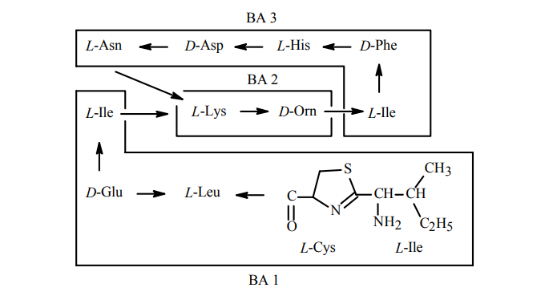
Рис. 2. Структурна формула бацитрацину А: амінокислоти активуються бацитрацин-синтетазами ВА1, ВА2 та ВА3 [Tran et al., 2022]

Біосинтез циклічного протигрибкового антиобіотика мікобациліну (молекулярною масою 1590), який продукується штамом B. subtilis В3, є альтернативою тіоматричному механізму біосинтезу пептидних антибіотиків. Замість двоступеневої активації амінокислот визначено одностадійний механізм з утворенням аміноацилфосфату. Ферментний комплекс, який каталізує синтез мікобациліну, поділяється на три фракції: А, яка діє під час синтезу першого пентапептиду; В, який каталізує синтез нонапептиду; і С, який каталізує синтез кінцевого продукту (рис. 3) [Yuan et al., 2020].
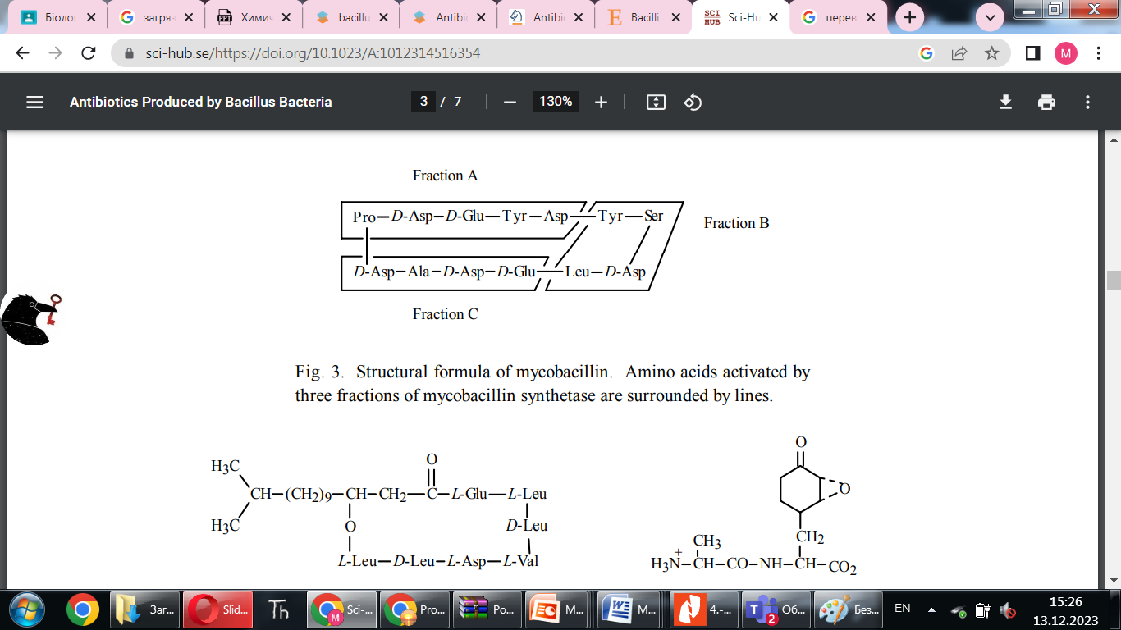
Рис. 3. Структурна формула мікобациліну: амінокислоти активуються трьома фракціями мікобацилін-синтетази (Fraction A-C) [Yuan et al., 2020]

Ліпопептидний антибіотик сурфактин (молекулярна маса 1036) має нерибосомальне походження. Він може бути синтезований за механізмом, який відрізняється від мультиферментного тіоматричного шляху для граміцидину С, тироцидину та мікобациліну (рис. 4) [Hu et al., 2019].
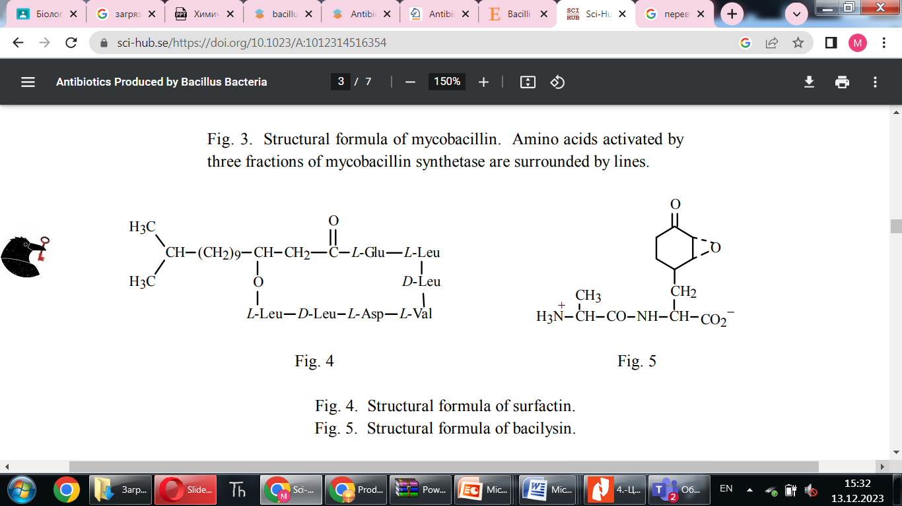
Рис. 4. Структурна формула сурфактину [Janek et al., 2021]

У цьому випадку попередники амінокислот активуються реакцією обміну АТФ-Фі під час біосинтезу сурфактину. Проте всі амінокислоти водночас стають активними, на відміну від біосинтезу мікобациліну. Сурфактин вперше був виділений з культури B. subtilis ATCC 1332. Він відомий як сильний біосурфактант (зменшує поверхневий натяг з 72 до 27 мН/м) та інгібітор Ca- та Mg-залежної циклічної аденозин-3’,5’-монофосфатфосфодіестерази, виділений із культурної рідини B. subtilis. За результатами дослідження була висунута цікава гіпотеза. Інгібування викликане хелатуванням вільних карбоксильних груп глутамінової та аспарагінової кислот у пептиді. Результати порівняльних спостережень за мешканцями ґрунту з роду Bacillus, а також ендофітними штамами B. subtilis 23 і N, свідчать про те, що вони також мають здатність виробляти ідентичні сурфактиноподібні антибіотики [Gan et al., 2016; Theatre et al., 2021].
Одним із найпростіших пептидних антибіотиків, що продукується бацилами, є бацилізин (з молекулярною масою 270) (рис. 5). Він виробляється штамом B. subtilis Marburg 168 і є дипептидом, що містить L-аланін і незвичайну амінокислоту L-антикапсин. Було продемонстровано, що бацилізин синтезується з попередників (амінокислот) за присутності АТФ і Mg²⁺ [Abriouel et al., 2011; Islam et al., 2022].
Рис. 5. Структурна формула бацилізину [Özcengiz et al., 2015]

Субтилін (з масою, що дорівнює 3317) – відомий антибіотик рибосомального походження. Належить до групи А лантіоніновмісних антибіотиків. Попередник субтиліну синтезується на рибосомах і піддається значній посттрансляційній модифікації, яка включає перетворення треоніну і серину в дегідроформи, що з’єднані з цистином в поліпептидному ланцюзі (рис. 6). В результаті цього утворюється 32-амінокислотний антибіотик субтилін [Zhang et al., 2022].
Проавтоклавований субтилін повністю зберігає свою антибактеріальну дію. Крім того, було встановлено, що він є високо стабільним й при високій температурі та низьких значеннях pH [Qin et al., 2019]
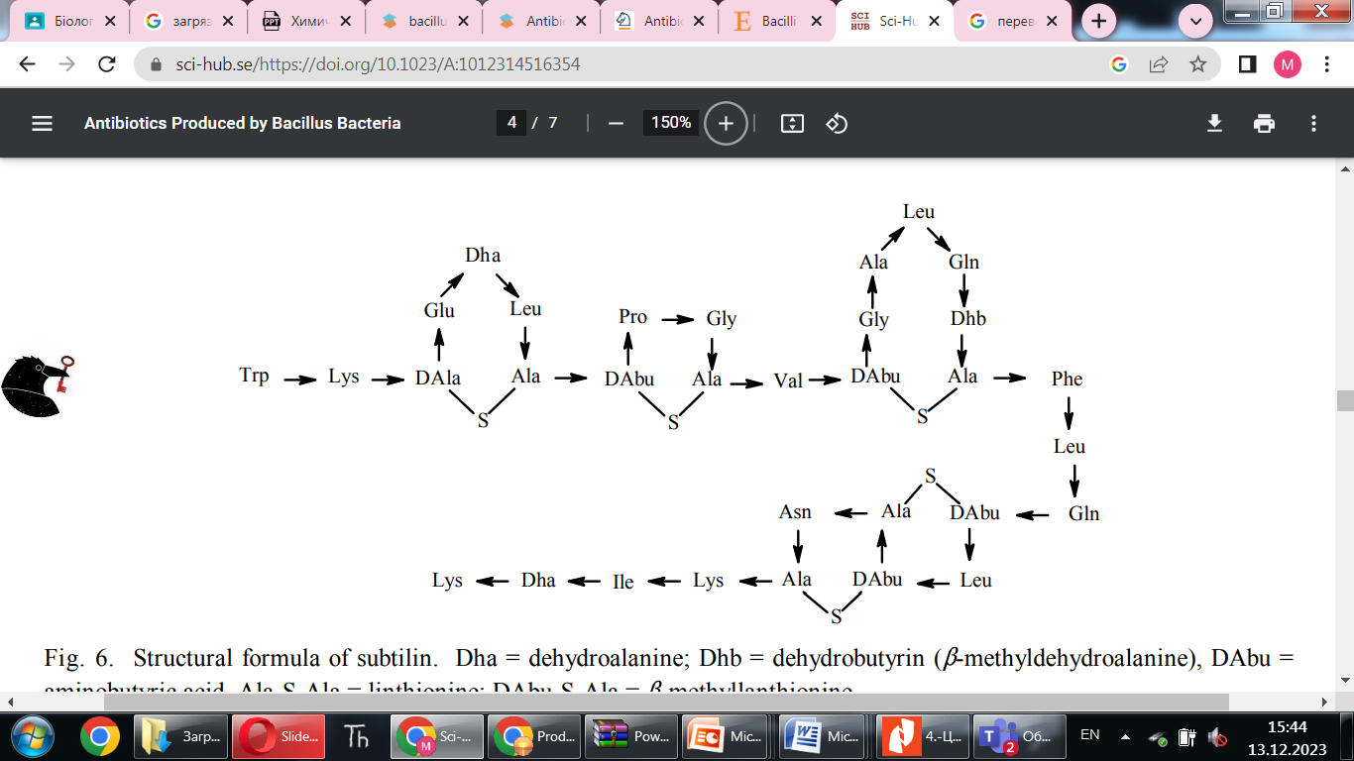
Рис. 6. Структурна формула субтиліну: Dha − дегідроаланін, Dhb − дегідробутирін (β-метилдегідроаланін), DAbu − аміномасляна кислота, Ala-S-Ala − лінтіонин, DAbu-S-Ala − β-метиллантіонин [Zhang et al., 2022]

Молекулярно-генетичний і біохімічний аналізи та секвенування ДНК представників роду Bacillus показали, що гени біосинтезу кількох антибіотиків розташовані в поліцистронних транскрипційних одиницях і контролюються єдиною регуляторною системою, що активізується під час стаціонарної фази росту культури. Дослідження біологічної ролі низькомолекулярних пептидів антибіотиків під час споруляції показало, що в більшості випадків антибіотики вироблялися в той самий момент росту та в умовах, коли починається спороутворення. Дослідження мутантних штамів, нездатних до споруляції, виявило, що відповідні штами мутантів не проявляють антибіотичної активності. Це можна спробували пояснити існуванням паралельних регуляторних шляхів для цих процесів. Однак цю гіпотезу було спростовано, оскільки в інших дослідженнях було зафіксовано, що мутантні штами, нездатні до продукції тироцидину або лінійного граміцидину та утворення спор, здійснювали останній процес на безнітритному середовищі з додаванням до нього тироцидину, але не утворював спори на збагаченому середовищі. Граміцидин С-негативні мутанти B. brevis ATCC 9999 є термічно чутливими та мають низьку активність щодо синтезу дипіколінової кислоти. Однак, вони поділяються впродовж 80 хв, тоді як цей процес для нормальний клітин триває 8-10 год [ Li et al., 2023; Rabha et al., 2023].
Однак відомі також приклади, які суперечать гіпотезі про важливу роль антибіотиків роль у клітинній диференціації бацил. Наприклад, певні граміцидин С-негативні штами спорулюють нормально.
До лантибіотиків відносять антибактеріальні пептиди, які відрізняються від інших антибіотиків завдяки унікальним структурним особливостям. Крім лантіоніну і його аналога 3-метиллантіоніну, всі лантибіотики містять ненасичені амінокислоти дідегідроаланін і дідегідробутирин (рис. 7) [Sundiford, 2017].
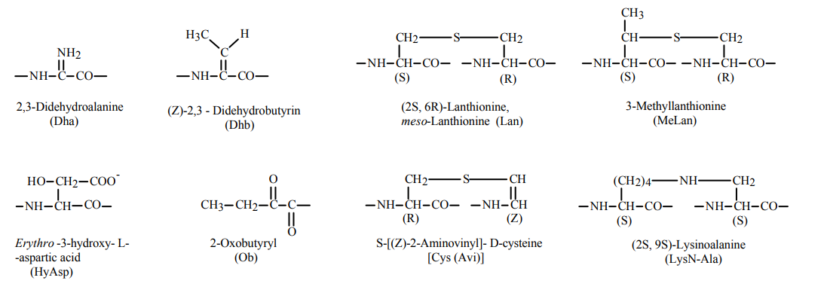
Рис. 7. Структурні формули специфічних амінокислот, що входять до складу лантибіотиків [Sundiford, 2017]

Деякі лантибіотики також можуть містити незвичайні амінокислоти, такі як S-аміновінілцистеїн, еритро-3-гідроксіаспарагінова кислота та лізиноаланін. Лантибіотики поділяються за загальною будовою, молекулярною масою та зарядом на групи А і В. Лантибіотики групи А мають позитивний заряд від 2+ до 7+, тоді як лантибіотики групи В мають порівняно невеликі заряди. Лантибіотики групи А продукуються лактококами, лактобактеріями, стафілококами, стрептококами та бактеріями роду Bacillus. Вони характеризуються наявністю у своєму складу подовжених лінійних пептидів з молекулярною масою 2100-3500 Да. До цієї групи належать нізин − лантибіотик, який широко використовується як консервант, субтилін, епідермін, галідермін, мерсацидин та астагардин [Chalasani et al., 2015; Staden et al., 2021].
Лантибіотики групи В виробляються тільки стрептококами. Вони мають глобулярну форму молекул з молекулярною масою 1800-2100 Да та зазвичай характеризуються слабкою антибактеріальною активністю [Arguelles et al., 2014].
Дослідження біосинтезу лантибіотиків показує, що вони кодуються певними генами та транслюються як препептиди. Потім вони зазнають посттрансляційних модифікацій. Препептиди лантибіотиків А подібні один до одного незвичайним N-кінцевий лідерним пептидом і C-кінцевий пропептидом. Лідерні пептиди є високогідрофільними ділянками молекул із загальним негативним зарядом і вихідною спіральною конформацією. Лідерна та препептидна області з’єднані одна з одною за допомогою твістерної ділянки, яка містить специфічну область, чутливу до дії протеолітичних ферментів. Препептид модифікується серією реакцій, включаючи дегідратацію гідроксиамінокислот, утворення сульфогруп і розщеплення лідерного пептиду. Кожний окремий лантибіотик може зазнавати послідовних модифікацій. Крім того, ферменти, які каталізують ці перетворення можуть організовуватися в оперон [Harwood et al., 2018; Dischinger et al, 2014].
Біологічна активність лантибіотиків групи А заснована на утворенні енергозалежних короткоживучих пор. Швидке вивільнення мічених внутрішньоклітинних метаболітів, впродовж однієї хвилини, спостерігалося при обробці клітин грампозитивних мікроорганізмів. Також спостерігався вихід АТФ з клітин, що вказує на те, що утворюються пори певного розміру, але загальна структура цитоплазмотичної мембрани не була порушена. На основі оцінки діаметрів пор, з припущенням, що формуються циліндричні пори, довжина яких дорівнює товщині мембрани, було визначено їх розміри: близько 1 нм для низину і Pep5 та 2 нм для субтиліну. Пора такого діаметру може пропускати іони амінокислот й АТФ. Канали утворюються з декількох молекул, кількість яких може бути різною. Пептиди зв'язуються через іонну взаємодію між позитивно зарядженими ділянками лантибіотика та негативно зарядженими групами фосфоліпідів. Це стабілізує подовжену спіральну структуру поліпептиду, що спостерігалась в дослідах з ЯМР-ідентифікацією [Field et al., 2015].
За даними досліджень, клітини грампозитивних бактерій нечутливі до антимікробної дії лантибіотики. Це може бути пов’язано з наявністю зовнішньої мембрани, яка не пропускає пептиди такого розміру. З іншого боку, нізин і Pep5 у мілімолярних концентраціях мало впливали на еукаріотичні клітини, ймовірно, через фізичну дестабілізацію мембрани. Клітини та мембрани стають чутливими через осмотичний шок при проникненні лантибіотиків крізь зовнішню мембрану [Jubeh et al., 2020].
Але сьогодні у літературі можна зустріти або відсутність, або наявність суперечливих даних, що породжує низьку нових питань. Тому дослідження біології синтезу антибіотиків представниками роду Bacillus фактично тільки починається і має великий потенціал для подальших наукових досліджень.
Отже, подальші дослідження продуцентів нових протимікробних сполук серед бацил є необхідними та актуальними, а визначення механізмів біосинтезу вже відомих антибіотиків, визначення їх хімічних властивостей і механізму їх дії представляють фундаментальний і практичний інтерес.

2. МАТЕРІАЛИ ТА МЕТОДИ ДОСЛІДЖЕННЯ
2.1. Досліджувані мікроорганізми та умови їх культивування
Експерименти щодо дослідження продукції сполук з антибіотичними властивостями окремими штамами бацил проводились на кафедрі мікробіології, вірусології та біотехнології та у Біотехнологічному науково-навчальному центрі Одеського національного університету імені І. І. Мечникова.
В роботі були використані штами бактерій, які було отримано з колекції культур мікроорганізмів відповідної кафедри: Bacillus subtilis МН6, Bacillus cereus МН9 та Bacillus atrophaeus МН4.
Для відновлення мікроорганізмів, їх підтримки впродовж поверхневого культивування було використано поживне середовище м'ясо-пептонний агар (МПА). Для його приготування використовують виготовлений промисловим способом сухий порошок, який містить усі компоненти і характеризується стандартністю, стабільністю та простотою приготування. До його складу входять, г/л: гідролізат м’яса або риби – 17,9; пептон – 10,0; NaCl – 5,0; агар-агар – 20,0. Кінцеве значення pH 7,2 – 7,4 при 25 °C Перед використанням в експерименті це середовище стерилізували з використанням водяної пари під тиском. [Zhang et al., 2021].
Також в роботі був використано дріждже-полісахаридне рідке поживне середовище, склад якого відповідав наступному, %: кукурудзяне борошно 1,5-2; кормові дріжджі 3,0; (NH₄)₂ HPO₄ 0,5-0,6; MgSO₄×7H₂O - 0,02-0,04; CaCl₂ × 2H₂O - 0,15-0,20. За допомогою 10%-го розчину NaOH рН середовища доводили до 7,4-7,8. Після цього живильне середовище стерилізували впродовж 40 хв при 120-122 °С.
Для попередження контамінації у подальших експериментах весь скляний посуд, а також використані інструменти, було простерилізовано в сухожаровій шафі впродовж години при температурі 180 ºС.

2.2. Дослідження росту штамів бацил у рідкому поживному середовищі
На всіх етапах експерименту використані штами бацил попередньо культивувались на щільному м'ясо-пептонному середовищі в термостаті при 25 ºС впродовж 24 годин. Після цього для кожного мікроорганізму готували чотири варіанти суспензій клітин на основі фізіологічного розчину (стерильного) та визначали їх оптичну густину з використанням стандарту за МакФарландом, яка відповідала 1,5·10⁸ КУО/мл [Cockerill et al., 2012].
Із кожного зразка суспензії відбирали по 0,5 мл і вносили у 50 мл рідкого варіанту попередньо використаного середовища. Для аерації колби поміщали на гойдалку «INNOVA 43» (New Brunswick Scientific, США) зі швидкістю обертання 150 об/хв та інкубували при температурі 25 ºС. Тривалість інкубації становила 5 діб.
Впродовж цього етапу культивування були визначені як кількість клітин у суспензіях на різних строках та тривалість окремих стадій росту.
Для визначення кількості клітин мікроорганізмів спектрофотометричним методом впродовж культивування відбирали проби по 1,0 мл [Carrera et al., 2020]. Для кожної проби суспензійних культур була визначена кількість клітин мікроорганізмів за допомогою вимірювання оптичної густини при довжині хвилі 540 нм [Meyers et al., 2018]. Оптичну густину отриманих проб суспензій було автоматично встановлено з використанням спектрофотометру «µQuant» (BioTek Instruments, CША). Для відповідних зразків кожного штаму бацил розраховували середнє арифметичне відповідно до кожної доби культивування.
Показники, що отримали після вимірювання, перерахували у кількість КУО в 1 мл поживного середовища як показник накопичення мікробної біомаси за допомогою калібрувальної кривої, що відповідає цим мікроорганізмам.

2.3. Якісне визначення здатності до антагонізму у досліджуваних штамів бацил
Перед основним етапом дослідження було проведено визначення здатності використаних штамів до антагоністичної взаємодії. Це було проведено за допомогою методу крапель у модифікації Н. А. Глушанової.
Даний метод заснований на взаємовідносинах мікроорганізмів під час спільного існування на агаризованому поживному середовищі. Він дозволяє охарактеризувати особливості росту досліджуваної культури на даному живильному середовищі і простежити зміни її розвитку в присутності іншого мікроорганізму [Глушанова, 2004].
В чашки Петрі в стерильних умовах заливали щільне поживне середовище м'ясо-пептонний агар. Після застигання на його поверхню бактеріологічною петлею діаметром 2-3 мм наносили культуру досліджуваного штаму, який було попередньо культивовано певний термін у рідкому варіанту поживного середовища, та залишали при кімнатній температурі до повного вбирання краплі.
Після цього, відступивши 1-2 мм від краю першої плями, наносили краплю добової досліджуваної культури індикаторного штаму (Staphylococcus aureus ONU 536 або Escherichia coli ONU 458), вирощеного у рідкому поживному середовищі – м'ясо-пептонному бульйоні (МПБ). Розтікаючись, друга крапля заходила на пляму першої культури приблизно на половину діаметра (рис. 8).
Культура №1
Поживне середовище
Культура №2
Зона накладення культур

Рис. 8. Схематичне зображення модифікованого методу крапель [Глушанова, 2004]

У накладеній частині відбувається спільне культивування культур. Вільні частини плям кожної культури служать контролем життєздатності кожної з них. Після підсихання другої краплі чашки інкубували кришкою донизу при температурі 25 С [Глушанова, 2004].
Попередній облік результатів проводили через 18-20 год від початку інкубації, остаточний облік – на другу добу. Результат експерименту враховували візуально за наявності ознак пригнічення однієї культури іншою, зокрема відсутності росту однієї з культур.
За таким же методом було визначено протимікробну активність екзометаболітів, які утворювались під час культивування досліджуваними штамами бацил. Єдиною розбіжністю у цьому етапі експерименту було нанесення замість першої культури мікроорганізмів краплі відповідного зразка екстрагованих екзометаболітів.

2.4. Екстракція сполук, що утворювались під час культивування досліджуваних штамів мікроорганізмів
Продуценти зазвичай виділяли свої антибіотики в навколишнє середовище, тобто в культуральну рідину. Екстракцію відповідних сполук проводили впродовж культивування за методом Levitch [Levitch et al., 1964].
Тому на першому етапі виділення феназинів відділяли біомасу клітин центрифугуванням (центрифуга «Eppendorf MiniSpin», Eppendorf, Німеччина) 10000 g при температурі 14 ^{о}С впродовж 20 хв. Виділення метаболітів з отриманої культуральної рідини проводили екстракцією етилацетатом (співвідношення об’ємів становило 2:1 при струшуванні на гойдалці «INNOVA 43» (New Brunswick Scientific, США) зі швидкістю обертання 150 об/хв та інкубували при температурі 25 ºС впродовж 1 год. Після розділу органічної та водної частин етилацетат випаровували досуха за температури 40 °С. Отримані таким чином екстракти для проведення дослідження знову розчиняли у стерильному 10 %-му водному розчині етилацетату.

3. РЕЗУЛЬТАТИ ДОСЛІДЖЕНЬ ТА ЇХ ОБГОВОРЕННЯ
3.1. Здатність досліджуваних представників роду Bacillus до антагоністичної активності
На першому етапі роботи було визначено здатність досліджуваних штамів бацил до антагоністичної активності щодо таких мікроорганізмів, як Staphylococcus aureus ONU 536 та Escherichia coli ONU 458. Отримані у випадку B.cereus МН9 результати представлені на рисунку 9.

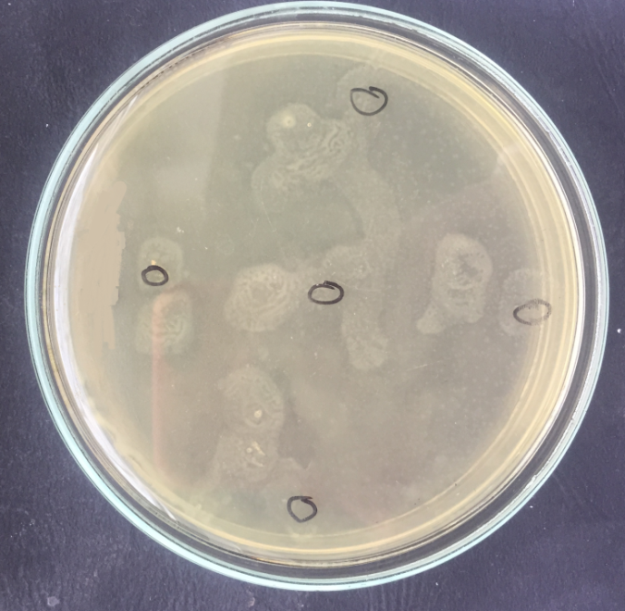
E. coli
S. aureus

Рис. 9. Антагоністична активність досліджуваних штамів бацил, зокрема Bacillus cereus МН9, щодо Staphylococcus aureus ONU 536 та Escherichia coli ONU 458 визначена за методом Глушанової: фото − оригінал; камера – Iphone 8 Plus, 12 Мп ; стрілкою вказана зона контакту досліджуваних культур

Для інших досліджуваних мікроорганізмів візуальна характеристика співпадала з представленою для даного штаму.
Як можна побачити, між бацил та грампозитивним видом бактерій (S. aureus) виникла антагоністична взаємодія. Про це свідчить те, що між відповідними культурами спостерігалась зона відсутності росту.
Отримані дані в цілому співпадають з результатами ряду робіт, в яких було виявлено, що різні види бацил мають антагоністичну активність щодо різних патогенів. Так, у дослідженні Lv et al., Bacillus sp. JK08 виявив високу антагоністичну активність проти такого патогену, як Vibrio parahaemolyticus в аквакультурі. Chechet et al. виділили штами B. subtilis, B. licheniformis та B. coagulans від птахів та виявили, що деякі з цих штамів виявляють високий рівень антагоністичної активності щодо досить широкого спектру грамнегативних та грампозитивних мікроорганізмів. Xia et al. досліджували потенціал штаму Bacillus subtilis YL13 для біоконтролю антракнозу Camellia oleifera і виявили, що він виявляє значну антагоністичну активність щодо патогенного гриба Collectotrichum fructicola [4]. Штеніков та ін. також вивчали антагоністичну активність представників роду Bacillus і виявили, що рівень їх антагоністичної активності варіюється залежно від виду бактерій
Отже, очевидно, впродовж розвитку мікроорганізмів відбувалось вироблення вторинних метаболітів з протибактеріальною активністю.

3.2. Характеристика розвитку досліджуваних штамів бацил у рідкому поживному середовищі
В роботі були проведені попередні спостереження за характером росту штамів бацил в рідкому середовищі (табл. 2). Даний етап був необхідний для визначення терміну стаціонарної фази розвитку використаних культур.
З даних літератури відомо, що існує суттєва залежність, яка є характерною для багатьох видів бактерій, здатних до утворення різноманітних біологічно активних сполук, зокрема з антибіотичною активністю, між кількістю продукції даних сполук і фазою росту мікроорганізмів [Castaldi et al., 2020]. Так відомо, що культура B. subtilis проходить різні фази розвитку, включаючи експоненціальний ріст, уповільнений ріст, стаціонарну фазу з утворенням різних за своєю природою вторинних метаболітів та спор та ін. При цьому стаціонарна фаза росту цього мікроорганізму in vivo, або, наприклад індукована під час мутагенезу in vitro, відбувається на тлі збільшенню генетичного різноманіття та розвитку субпопуляцій із різною інтенсивністю та спектром синтезу біологічно активних сполук, у тому числі антибіотиків.

Таблиця 2
Рост досліджуваних представників роду Bacillus у рідкому поживному середовищі*
Штам мікроорганізмів | Термін культивування, доба
Штам мікроорганізмів | 0 | 1 | 2 | 3 | 4 | 5
B. subtilis МН6 | 0,050 | 0,116 | 0,237 | 0,455 | 0,467 | 0,448
B. cereus МН9 | 0,050 | 0,098 | 0,212 | 0,384 | 0,426 | 0,431
B. atrophaeus МН4 | 0,050 | 0,105 | 0,229 | 0,401 | 0,473 | 0,512
Примітка: * - дані представлені у вигляді оптичної густини (λ = 540 нм)

Розвиток Bacillus spp. відбувався у рідкому поживному середовище, склад якого був аналогічний такому для дріжджеполісахаридного агару. На даний момент це середовище, яке використовується для культивування бацил, а також визначення у них здатності до синтезу антибіотиків [Kosak et al., 2022].
Порівнюючи отримані результати, можна визначити, що період адаптації до використаного поживного середовища займав не більше 24 год. Так, на першу добу культивування значення оптичної густини зросло двічі на відміну від початку експерименту.
Подовження терміну інкубації призвело до збільшення біомаси. При цьому, найбільше значення було зафіксовано для B. subtilis МН6.
На третю добу найбільша кількість мікроорганізмів також спостерігалась у випадку штаму B. subtilis МН6. Для культур B. cereus МН9 та B. atrophaeus МН4 відповідні показники виявились на 15 % відсотків меньшими у порівнянні з попереднім штамом.
Починаючи з четвертої доби, відбувалось зниження швидкості росту досліджуваних штамів бацил. Так, зафіксовані показники оптичної щільності досліджуваних штамів бацил практично не змінювались.
Отже, такий розвиток досліджуваних культур співпадає з основними рисами відповідного процесу під час періодичного культивування більшості мікроорганізмів.
Періодичні методи культивування передбачають використання циклічних методів для вирощування, виділення та отримання мікроорганізмів на різних стадіях розвитку. Ці методи спрямовані на підвищення ефективності культивування та забезпечення росту мікроорганізмів, які зазвичай важко культивувати. Одним із підходів є циклічне культивування, яке передбачає послідовні зміни умов росту для сприяння конкурентоспроможності та накопиченню біомаси цільових мікроорганізмів []. Періодичний метод культивування передбачає внесення вихідних клітин у поживне середовище і отримання культури після досягнення заданої фази розвитку популяції. Кількість мікроорганізмів за таких умов наростає та зупиняється або через лімітування субстратом, або через інгібування токсичними продуктами життєдіяльності.
Для цього типу культивування характерна безперервна зміна фізіологічних станів клітин мікроорганізмів, викликана трансформацією умов через вироблення продуктів життєдіяльністю самими продуцентами []. Після фази експоненціального (логарифмічного) зростання популяція мікроорганізмів починає відчувати нестачу поживних сполук та їх життєдіяльність починає пригнічуватися продуктами метаболізму, що веде до порушення фізіологічного стану клітин. Саме у цей період фіксується метаболічне «перемикання» клітин із активізацією синтезу біологічно активних сполук, так званних вторинних метаболітів. Відповідні речовини могут належати до різних классів речовин (антибіотиків, пігментів, хелаторів тощо), але всіх їх об'єднує спрямованість ефекту − надання переваг під час конкурентних взаємовідносин між клітинами мікроорганізмів [].
Отже, для досліджуваних штамів настання стаціонарної фази росту культур спостерігалось, починаючи з трєтьої доби. Проте, для B. atrophaeus МН4 за відповідний термін експерименту цього етапу зафіксовано не було.

3.3. Дослідження протимікробної активності екзометаболітів окремих штамів бацил
Вторинні метаболіти мікроорганізмів є природними продуктами, які характеризуються різною за напрямом та інтенсивністю вираження активністю. Вони відіграють значну роль у взаємодії «мікроорганізм - мікроорганізм» та «мікроорганізм - хазяїн» []. Відповідні сполуки виробляються мікробними спільнотами у відповідь на дію факторів навколишнього середовища і мають різноманітні властивості, такі як, наприклад, протимікробна або протиракова активність [Niu et al., 2013; Gokulan et al., 2014]. Вони також можуть діяти як інгібітори розвитку хвороб рослин, сприяючи зменшенню вірулентності фітопатогенів та впливаючи на склад мікробного ценозу рослин []. Загалом, вторинні мікробні метаболіти мають значний потенціал у різних галузях, включаючи медицину, сільське господарство та харчову промисловість, і їх характеристика та використання можуть призвести до відкриття нових біоактивних сполук .
На цей час виділено безліч штамів бацил, що пригнічують або уповільнюють ріст та розвиток досить широкого спектру, як інших видів бактерій, так і грибів. Механізми антагоністичної взаємодії бацил та відповідних мікроорганізмів можуть бути різні [].
В роботі було визначено протимікробну активність вторинних метаболітів, які утворювались впродовж культивування досліджуваних штамів бацил. Було взято зразки на різних періодах розвитку культур: на першу (впродовж експоненціальної фази), на третю (початок стаціонарної фази) та четверту (закінчення стаціонарної фази росту) добу експерименту.
Як видно з представлених результатів, вторинні метаболіти досліджуваних штамів бацил характеризувались різним ступенем прояву активності (табл. 3). Зафіксовані розбіжності стосувались, як терміну отримання зразків надосадової рідини та екстракції з неї відповідної фракції, так й виду мікроорганізмів.

Таблиця 3
Протимікробна активність екзометаболітів, які продукувались досліджуваними штамами бацил*
Доба відбору  екзометаболітів  бацил | Тест-штам
Доба відбору  екзометаболітів  бацил | Staphylococcus aureus ONU 536 | Escherichia coli  ONU 458
Bacillus subtilis МН6
1 | СР | СР
3 | ВР | ВР
5 | ВР | ВР
Bacillus cereus МН9
1 | НК | НК
3 | ВР | НК
5 | ВР | ВР
Bacillus atrophaeus МН4
1 | НК | НК
3 | СР | НК
5 | ВР | НК
Примітка: * − у таблиці представлено форма впливу екзометаболітів бацил на ріст індикаторних штамів за візуальними спостереженням: ВР − зона відсутності росту мікроорганізму; СР − суцільний ріст мікроорганізму; НК − наростання культури.

Так, вторинні метаболіти досліджуваних штамів бацил викликали затримку росту у більшості випадків грампозитивного бактеріального виду S. aureus. Що стосується E. coli, як представника грамнегативних мікроорганізмів, то цей вид виявився стійким: зона відсутності росту була зафіксована лише екстракту B. subtilis МН6.
Якщо порівнювати вплив строку накопичення біологічно активних сполук досліджуваними бацилами, то можна побачити наступне:
- метаболіти, які утворились за першу добу культивування не здійснювали пригнічуючої дії;
- з подовженням періоду інкубації, зокрема до початку стаціонарної фази, відбулось накопичення сполук, які мали противомікробну активність.
Першу форму впливу однодобових метаболітів, очевидно, можна пояснити тим, що мікроорганізми перебувають у експоненціальній фазі росту. Це означає, що вони активно розмножуються, займаючи більшість поживного середовища, та в основному синтезують первинні метаболіти. Первинні метаболіти служать основним енергетичним джерелом для протікання різних біохімічних реакцій та виконання фізіологічних функцій забезпечення життєдіяльності бактеріальних клітин, наприклад, зростання та розвитку. У процесі їх синтезу мікроорганізми забезпечують собі переважно запас енергії [Niu et al., 2013; Pinu et al., 2017].
Отже, очевидно, наростання культури тест-штамів на місце нанесення екзометаболітів, зокрема B. cereus МН9 та B. atrophaeus МН4 обумовлено саме цим.
При більш тривалому культивуванні досліджуваних бацил та, отже, переходу до стаціонарної фази росту, спричинило «перемикання» процесів обміну мікроорганізмів на продукцію вторинних метаболітів. Сучасна наука розглядає вторинні метаболіти як групу низькомолекулярних, структурно різноманітних та складних біоактивних сполук. Встановлено, що активний етап синтезу цих молекул у мікроорганізмів припадає на кінець експонеціальної та початок стаціонарної фаз їхнього зростання. Їх виробництво індукується при виснаженні поживних речовин і виникненні несприятливих умов довкілля бактерій, а гени, відповідальні за біосинтез вторинних метаболітів, групуються разом, у невеликій кількості кластерів [Niu et al., 2013; Pinu et al., 2017].
На відміну від первинних метаболітів, біосинтетичні шляхи, використовувані для цих молекул, численні і остаточно не вивчені [Gokulan et al., 2014; Pinu et al., 2017]. Для їх біосинтезу бактерії застосовують багатоетапні механізми, в яких використовуються специфічні ферменти або мультиферментні комплекси, що є проміжними або кінцевими продуктами внутрішньоклітинного метаболізму. Біосинтез включає каскадні регуляції, які досліджені на транскрипційному рівні [Niu et al., 2013].
Серед ключових шляхів бактеріального біосинтезу вторинних метаболітів з антимікробною активністю найбільш охарактеризовані нерибосомалині (ключовий фермент — пептид-синтетаза), β-лактамний, полікетидний (типи I-III, ключовий фермент — полікетидсинтаза), рибосомально-полікетидний, олігосахаридний та шикіматний [Niu et al., 2013].
Отже, наявність відповідних сполук призвела до відсутності росту індикаторних штамів в зоні нанесення краплі досліджуваних зразків. При цьому, для штамів B. subtilis МН6 та B. cereus МН9 пригнічуюча дія була більше вираженою: для першого з них вона спостерігалась щодо обох індикаторних штамів. Що стосується такого штаму, як B. atrophaeus МН4, то у випадку золотистого стафілококу відсутність росту була зафіксована лише за впливом п’ятидобових екзометаболітів . Для кишкової палички, взагалі, такого впливу встановлено не було.

УЗАГАЛЬНЕННЯ
Вивчення хімічного складу і природи: пігментів, синтезованих мікроорганізмами, отримало в даний час широке поширення. Це пояснюється тим, що пігменти одночасно можуть бути фізіологічно активними речовинами (антибіотиками, ферментами, вітамінами, фітонцидами, стимуляторами росту), і також тим, що пігментація мікроорганізмів в поєднанні з іншими фізіологічними ознаками може бути важливим доповненням при систематики мікроорганізмів.
Більшість бактерій роду Bacillus синтезують речовини антибіотичної природи. Ці речовини становлять велику групу різних з'єднань, що об'єднуються загальною функцією. Багато з цих сполук є низькомолекулярними поліпептидами, які синтезуються за різними механізмами, такими як рибосомальний або нерибосомальний. До рибосомальних належать: бацитрацин, субтилін. До нерибосомальних відносять: граміцидин С, тироцидин, сурфактин [Stoica et al., 2019].
Багато антибіотиків, які синтезуються бацилами, можуть виявляти багатофункціональні властивості, окрім простої протимікробної активності. Деякі з цих додаткових властивостей можуть включати противірусну, протизапальну та антиадгезивну активність [Abriouel et al., 2011].
Група сполук, що містить вторинні метаболіти бактерій, є неодмінним компонентом життєдіяльності бактерій, грибів, архей та інших мікроорганізмів - багатих джерел цих сполук. Серед цих складних біомолекул, синтезованих прокаріотами, виявлені речовини з різними біологічними властивостями, включаючи антибактеріальні, протигрибкові, противірусні та антипроліферативні агенти, екзотоксини, переносники металів, гормони, імуномодулятори, пігменти, інгібітори ферментів. Багато з цих сполук, володіючи високою біологічною активністю, відіграють важливу роль у життєзабезпеченні бактерій і досить широко використовуються у фармакології, косметиці, харчовій промисловості та сільському господарстві.

Таким чином, виявлення нових ліків з мікробних джерел є надзвичайно важливим завданням, особливо в контексті росту резистентності до антибіотиків у патогенних мікроорганізмів. Резистентність до антимікробних засобів є серйозною проблемою, яка ускладнює лікування інфекцій та може призводити до поширення небезпечних захворювань.

ВИСНОВКИ
1. Досліджувані штами Bacillus subtilis МН6, Bacillus cereus МН9 та Bacillus atrophaeus МН4 характеризувались більш вираженою протибактеріальною активністю щодо грампозитивного тест-штаму Staphylococcus aureus ONU 536.
2. При культивуванні у рідкому поживному середовищі період адаптації для всіх штамів бацил займав не більше 24 год. При культивуванні найбільша кількість мікроорганізмів спостерігалась у випадку штаму Bacillus subtilis МН6. Для культур Bacillus cereus МН9 та Bacillus atrophaeus МН4 відповідні показники виявились на 15 % відсотків меньшими.
3. Метаболіти досліджуваних штамів бацил, які утворились за першу добу культивування не здійснювали пригнічуючої дії. З подовженням періоду інкубації, зокрема до початку стаціонарної фази, відбулось накопичення сполук, які проявляли противомікробну активність.
4. При визначенні протимікробної активності метаболітів, які утворились впродовж культивування штамів Bacillus subtilis МН6 та Bacillus cereus МН9, прояв пригнічуючої дії був більш вираженим. Для штаму Bacillus atrophaeus МН4 у випадку золотистого стафілококу відсутність росту була зафіксована лише за впливом п’ятидобових екзометаболітів. Щодо кишкової палички, взагалі, такого впливу встановлено не було.

СПИСОК ЛІТЕРАТУРИ
- Abriouel H., Franz C., Omar N., Galvez A. Diversity and applications of Bacillus bacteriocins. J. FEMS Microbiol. 2011. Vol. 35. P. 201–232. DOI: 10.1111/j.1574-6976.2010.00244.x
- Aminov R. A brief history of the antibiotic era: lessons learned and challenges for the future. J. Front. Microbial. 2010. Vol. 1. P. 134-141. DOI: 10.3389/fmicb. 2010.00134
- Audrain B., Farag M. A., Ryu C. M., Ghigo J. M. Role of bacterial volatile compounds in bacterial biology. 2015. J. FEMS Microbiol. Rev. V. 39. P. 222–233. DOI: 10.1093/femsre/fuu013
- Arguelles A., Joris B., Fickers P. Dual mode of action of amylolysin: a type-B lantibiotic produced by Bacillus amyloliquefaciens GA1. J. Protein Pept. Lett. 2014. Vol. 21. P. 336–340. DOI: 10.2174/09298665113206660102
- Bahaddad S., Almalki M., Algamdi O., Sohrab S., Yasir M., Azhar E. Chouayekh H. Bacillus species as direct-fed microbial antibiotic alternatives for monogastric production. Journal Probiotics Antimicrob. Proteins. 2023. Vol. 15. P. 1-16.
- Berdy J. Thoughts and facts about antibiotics: where we are now and where we are heading. J. Antibiot. 2012. Vol. 65. P. 385–395. DOI: 10.1038/ja.2012.27
- Butler M. S., Blaskovich M. A., Cooper M. A. Antibiotics in the clinical pipeline in 2013. J. Antibiot. 2013. Vol. 66. № 10. P. 571-591. DOI: 10.1038/ja.2013.86
- Caulier S., Nannan K., Gillis A., Licciardi F., Bragard C., Mahillon J. Overview of the antimicrobial compounds produced by members of the Bacillus Subtilis group. J. Microbiol. 2019. Vol. 10. P. 128-136. DOI: 10.3389/fmicb.2019.00302
- Celandroni F., Vecchione A., Cara A., Mazzantini D., Lupetti A., Ghelardi E. dentification of Bacillus species: Implication on the quality of probiotic formulations. J. PLoS One. 2019. Vol. 14. № 5. P. 70-84. DOI: 10.1371/journal.pone.0217021
- Chalasani G., Dhanarajan G., Nema S., Sen R., Roy U. An antimicrobial metabolite from Bacillus sp.: significant activity against pathogenic bacteria including multidrug-resistant clinical strains. J. Front. Microbial. 2015. Vol. 6. P. 1135-1147. DOI: 10.3389/fmicb.2015.01335
- Danquah C., Minkah A., Junior I., Amankwah K., Somuah S. Antimicrobial compounds from microorganisms. J. Antibiotics. 2022. Vol. 11. № 3. P. 285-298. DOI: 10.3390/antibiotics11030285
- Dischinger J., Chipalu S., Bierbaum G. Lantibiotics: promising candidates for future applications in health care. Int. J. Med. Microbiol. 2014. Vol. 304. № 1. P. 61-62. DOI: 10.1016/j.ijmm.2013.09.003
- Field D., Cotter P., Hill C., Ross R. Bioengineering lantibiotics for therapeutic success. J. Front. Microbial. 2015. Vol. 6. P. 112-121. DOI: 10.3389/fmicb.2015.01363
- Foster J. W., Woodruff H. B. Antibiotic substances produced by bacteria. J. Ann. N.Y. Acad. Sci. 2010. Vol. 1213. P. 125–136. DOI: 10.1111/j.1749-6632.2010.05887.x
- Gan P., Gao Z., Zhao X., Qi G. Surfactin inducing mitochondria-dependent ROS to activate MAPKs, NF-κ B and inflammasomes in macrophages for adjuvant activity. J. Sci. Rep. 2016. Vol. 6. P. 393-411. DOI: 10.1038/srep39303
- Harwood C., Mouillon J., Pohl S., Arnau J. Secondary metabolite production and the safety of industrially important members of the Bacillus subtilis group. J. FEMS Micribiol. Rev. 2018. Vol. 42. № 6. P. 721-738. DOI: 10.1093/femsre/fuy028
- Hegemann J., Birkelbach J., Walesch S., Muller R. Current developments in antibiotic discovery. J. EMBO Rep. 2023. Vol. 24. № 1. P. 244-258. DOI: 10.15252/embr.202256184
- Hu F., Liu Y., Li S. Rational strain improvement for surfactin production: enhancing the yield and generating novel structures. J. Microb. Cell Fact. 2019. Vol. 18. № 42. P. 194-208.
- Hutchings M., Truman A., Wilkinson B. Antibiotics: past, present and future. J. Current Opinion Microbiology. 2019. Vol. 51. P. 72-80. DOI: 10.1016/j.mib.2019.10.008
- Islam T., Rabbee M., Choi J., Baek K. Biosynthesis, molecular regulation, and application of bacilysin produced by Bacillus species. J. Metabolites. 2022. Vol. 12. № 5. P. 297-309. DOI: 10.3390/metabo12050397
- Janek T., Gudina E., Polomska X., Biniarz P., Jama D., Rodrigues L., Rymowicz W., Lazar Z. Sustainable surfactin production by Bacillus subtilis using crude glycerol from different wastes. J. Molecules. 2021. Vol. 26. № 12. P. 348-359. DOI: 10.3390/molecules26123488
- Jubeh B., Breijyeh Z., Karaman R. Resistance of gram-positive bacteria to current antibacterial agents and overcoming approaches. J. Molecules. 2020. Vol. 25. № 12. P. 288-296. DOI: 10.3390/molecules25122888
- Li A., Wang M., Zhang Y., Lin Z., Xu M., Wang L., Kulyar M., Li J. Complete genome analysis of Bacillus subtilis derived from yaks and its probiotic characteristics. J. Front. Vet. Sci. 2023. Vol. 9. P. 109-118. DOI: 10.3389/fvets.2022.1099150
- Maghembe R., Damian D., Makaranga A., Nyandoro S., Lyantagaye S., Kusari S., Hatti-Kaul R. Omics for bioprospecting and drug discovery from bacteria and microalgae. J. Antibiot. 2020. Vol. 9. P. 229-240. DOI: 10.3390/antibiotics9050229
- Mancuso G., Midiri A., Gerace E., Biondo C. Bacterial antibiotic resistance: the most critical pathogens. J. Pathogens. 2021. Vol. 10. № 10. P. 101-110. DOI: 10.3390/pathogens10101310
- Ortiz A., Sansinenea E. Chemical compounds produced by Bacillus sp. factories and their role in nature. J. Mini Rev. Med. Chem. 2019. Vol. 19. P. 373–380. DOI: 10.2174/1389557518666180829113612
- Özcengiz G., Öğülür I. Biochemistry, genetics and regulation of bacilysin biosynthesis and its significance more than an antibiotic. J. New Biotechnol. 2015. Vol. 32. P. 612–619. DOI: 10.1016/j.nbt.2015.01.006
- Prescott J. The resistance tsunami, antimicrobial stewardship, and the golden age of microbiology. J. Veter. Microbio. 2014. Vol. 171. № 3. P. 273-278. DOI: 10.1016/j.vetmic.2014.02.035
- Qin Y., Wang Y., He Y., Zhang Y., She Q., Chai Y., Li P., Shang Q. Characterization of subtilin L-Q11, a novel class I bacteriocin synthesized by Bacillus subtilis L-Q11 isolated from orchard soil. J. Front. Microbial. 2019. Vol. 10. P. 484-495. DOI: 10.3389/fmicb.2019.00484
- Rabha M., Das D., Konwar T., Acharjee S., Sarmah B. Whole genome sequencing of a novel Bacillus thuringiensis isolated from Assam soil. J. BMC Microbiology.2023. Vol. 23. № 91. P.314-326. DOI: 10.1186/s12866-023-02821-0
- Reygaert W. C. An overview of the antimicrobial resistance mechanisms of bacteria. J. AIMS Microbiol. 2018. Vol. 4.P. 482–501. DOI: 10.3934/microbiol.2018.3.482
- Rukmini M., Sahoo D., Dalei J., Ray R. Production, purification and characterization of bacitracin from Bacillus subtilis. J. Pharma Innovation. 2015. Vol. 3. №12. P. 77-82.
- Sayed A. M., Hassan A. H., Alhadrami A. H., Hassan H. M., Goodfellow M., Rateb M. E. Extreme environments: microbiology leading to specialized metabolites. J. Appl. Microbiol. 2020. Vol. 128. № 3. P. 630-657. DOI: 10.1111/jam.14386
- Staden A., Zyl W., Trindade M., Dicks L., Smith C. Therapeutic application of lantibiotics and other lanthipeptides: old and new findings. J. Appl. Envirion. Micribiol. 2021. Vol. 87. № 14. P. 186-201. DOI: 10.1128/AEM. 00186-21
- Stoica R., Moscovici M., Tomulescu C., Casarica A., Babeanu N., Popa O., Kahraman N. Antimicrobial compounds of the genus Bacillus: a review. 2019. J. Rom. Biotechnol. Lett. Vol. 24. № 6. P. 1111-1119. DOI: 10.25083/rbl/24.6/1111.1119
- Sun D., Jeannot K., Xiao Y., Knapp C. Editorial: horizontal gene transfer mediated bacterial antibiotic resistance. J. Front. Microbiol. 2019. Vol. 10. P. 193 – 202. DOI: 10.3389/fmicb.2019.01933
- Sundiford S. Genome database mining for the discovery of novel lantibiotics. J. Expert. Opin. Drug. Discov. 2017. Vol. 12. № 5. P. 489-495. DOI: 10.1080/17460441.2017.1303475
- Swierstra J., Kapoerchan V., Knijnenburg M,. Belkum A., Overhand M. Structure, toxicity and antibiotic activity of gramicidin S and derivatives. Eur. J. Clin. Microbiol. Infect. Dis. 2016. Vol. 35. P. 763-769. DOI: 10.1007/с10096-016-2595-у
- Theatre A., Cano-Prieto C., , Bartolini ., Laurin Y., Deleu M., Niehren J., Fida T., Gerbinet S., Alanjary M., Medema M., Leonard A., Lins L. et al. The surfactin-like lipopeptides from Bacillus spp.: natural biodiversity and synthetic biology for a broader application range. J. Front. Bioeng. Biotechnol. 2021. Vol. 9. P. 297-315. DOI: 10.3389/fbioe.2021.623701
- Tortorella E., Tedesco P., Espositom F.P., January G.G., Fani R., Jaspars M., de Pascale D. Antibiotics from deep-sea microorganisms: current discoveries and perspectives. J. Mar. Drugs. 2018. Vol. 16. № 16. P. 355-367. DOI: 10. 3390/md16100355.
- Tran C., Cock I., Chen X., Feng Y. Antimicrobial Bacillus: metabolites and their mode of action. Journal Antibiotics. 2022. Vol. 11. № 1. P. 88-100. DOI: 10.3390/antibiotics11010088
- Wang T., Liang Y., Wu M., Chen Z., Lin J., Yang L. Natural products from Bacillus subtilis with antimicrobial properties. Chin. J. Chem. Eng. 2015. Vol. 23. P. 744–754. DOI: 10.1016/j.cjche.2014.05.020
- Wenzel M., Rautenbach M., Vosloo J., Siersma T., Aisenbrey C., Zaitseva E., Laubscher W., Rensburg W., Behrends J., Bechinger B., Hamoen L. The multifaceted antibacterial mechanisms of the pioneering peptide antibiotics tyrocidine and gramicidin S. J. mBio. 2018. Vol. 9. № 5. P. 63-77. DOI: 10.1128/mBio.00802-18
- Yang J., Zhu X., Cao M., Wang C., Zhang C., Lu Z., Lu F. Genomics-inspired discovery of three antibacterial active metabolites, aurantinins B, C, and D from compost-associated Bacillus subtilis fmb60. J. Agric. Food Chem. 2016. Vol. 64. № 46. P. 8811–8820. DOI: 10.1021/acs.jafc.6b04455
- Yuan S., Yong X., Zhao T., Li Y., Liu J. Research progress of the biosynthesis of natural bio-antibacterial agent pulcherriminic acid in Bacillus. J. Molucules. 2020. Vol. 25. № 23. P. 561-575. DOI: 10,3390/molecules25235611
- Zaidi S., Singh S., Khan A. Exploring antibiofilm potential of bacitracin against streptococcus mutans. J. Microb. Pathog. 2020. Vol. 149. P. 334-341. DOI: 10.1016/j.micpath.2020.104279
- Zhang F., Wang B., Liu S., Chen Y., Lin Y., Liu Z., Zhang X., Yu B. Bacillus subtilis revives conventional antibiotics against Staphylococcus aureus osteomyelitis. Journal Microbial Cell Factories. 2021. Vol. 102. P. 384-395. DOI: 10.1186/s12934-021-01592-5
- Zhang Q., Kobras C., Gephard S., Mascher T., Wolf D. Regulation of heterologous subtilin production in Bacillus subtilis W168. J. Microb. Cell Fact. 2022. Vol. 21. № 57. P. 239-247. DOI: 10.1186/s12934-022-01782-9
- Zhao X., Kuipers O. Identification and classification of known and putative antimicrobial compounds produced by a wide variety of Bacillus. J. BMC Genom. 2016. Vol. 17. P. 882-899. DOI: 10.1186/с12864-016-3224-у
- Zhia Z., Cui C., Li X., Yan J., Sun E., Wang C., Guo H., Haoo Y. Prevalence, antimicrobial susceptibility, and antibiotic resistance gene transfer of Bacillus strains isolated from pasteurized milk. Journal Dairy Science. 2023. Vol. 106. № 1. P. 75-83. DOI: 10.3390/microorganisms11041065

10.05.2022  Юлія ЄРМАК (дата) (підпис)

